|  |  |  |  |  |  |  |
| --- | --- | --- | --- | --- | --- | --- |
| **Ұзақ мерзімді жоспардың тарауы:** 5.3.1.Отбасындағы дәстүрлер мен мерекелер | | | | **Мектеп:** №77 мектеп-гимназия | | |
| **Күні:**  14.10.2018ж | | | **Мұғалімнің есімі:** Кайыргалиев Берик Сатыбалдиевич | | | |
| **Сынып:** 5 "Б". | | | **Қатысқандар саны: 23** | | **Қатыспағандар саны:** | |
| **Сабақтың тақырыбы:** | | | **Қара шаңырақ. Үндестік заңы** | | | |
| **Оқу мақсаты** | | | 5. Т/А1. Берілген сұрақтар арқылы қажетті ақпаратты таба білу, тірек сөздер мен ұсынылған иллюстрациялар арқылы тақырыпты болжау.  5.ӘТН1. Қазақ тілінің дыбыстар жүйесін, үндестік заңын, емлелік ерекшеліктерін ескере отырып, орфографиялық нормаға сай жазу. | | | |
| **Сабақтың мақсаттары** | | | **Барлық оқушылар:**  1.Тірек сөздер мен суреттер арқылы тақырыпты болжай отырып, ұсынылған жанрдағы мәтінді түсіндіреді.  2. Мәтін бойынша үндестік заңын түсінеді, буын үндестігін тауып, ажыратады. | | | |
|  | | | |
| **Оқушылардың басым бөлігі:**  1. Берілген мәтінді пайдалана отырып, ұсынылған сөздерді буын үндестігіне жіктейді.  2. Мағынасын айқындай отырып дәлелдейді. | | | |
| **Кейбір оқушылар:** Мәтіндегі ақпараттар арқылы өз пікірлерін дәлелдейді, түсініктеме береді және қара шаңырақ туралы өз ойларын тұжырымдайды. | | | |
| **Бағалау критерийлері** | | | 1. Тыңдалым арқылы қажетті ақпаратты анықтай алады. Көтерілген мәселе бойынша өз көзқарасын білдіреді. Тірек сөздер мен суреттер арқылы негізгі ойды болжайды.   2. Үндестік заңы мен буын үндестігін біледі, буын үндестігін  ажырата алады. | | | |
| **Ойлау деңгейі** | | | Білу , түсіну, қолдану. | | | |
| **Тілдік мақсат** | | | **Оқушылар орындай алады:**  Мәтіндегі көтерілген мәселені анықтай алады. Қара шаңырақ ұғымы, оның маңызымен танысады, үндестік заңы мен буын үндестігі туралы білімді меңгереді.  **Негізгі сөздер мен тіркестер:** қара шаңырақ, үндестік заңы, буын үндестігі  **Диалог құруға/шығарма жазуға арналған пайдалы тіркестер:** *халқына беделді,**киелі,**ас беру, соғым басына шақыру, тірек, медет тұту т.б.* | | | |
| **Құндылыққа баулу** | | | Топтық жұмыс барысында өзара сыйластық, ынтымақтастық, жауапкершілікті сезіну.  Өзгелердің мәдениетіне және көзқарастарына, отбасы құндылықтарына құрметпен қарау. Ата-ана алдындағы азаматтық парызды түсіну, қамқорлық көрсету. Өз елінің өткен тарихын, ата-бабаларының салт-дәстүрі мен әдет-ғұрпын, мәдениетін білу, сақтау. | | | |
| **Пәндік байланыс** | | | Әдебиет, Өзін-өзі тану | | | |
| **Алдыңғы оқу** | | | Қазақ тілі, 5-сынып , «Отандық бренд» | | | |
| **Жоспар** | | | | | | |
| **Жоспарланған уақыт** | | **Жоспарланған жаттығулар** | | | | **Ресурстар**  АКТ  Қима қағаздар  Суреттер  Картинки по запросу еркін микрофон png |
| Сабақ-тың  басы  9 мин | 2 мин  1 мин  1 мин  2 мин  3 мин | **Ұйымдастыру кезеңі.** Оқушылардың зейінін сабаққа шоғырландыра отырып, пәнге деген қызығушылығын арттыру, ынтымақтастыққа негізделген жағымды психологиялық орта қалыптастыру.  **Психологиялық дайындық.**  *«Дөңгеленіп тұрайық*  *Керегені құрайық*  *Уықтар боп иіліп*  *Шаңыраққа киіліп*  *Киіз үйді құрайық».*  *Міне, сіздермен біз үлкен киіз үйді құрдық. Осы киіз үй сияқты отбасымыздың қабырғалары мықты, шаңырағы биік болсын дегім келеді.*  *ҚБ. Ауызша мадақтау.*  **Топқа бөлу:**  Оқушылар сурет салынған парақша арқылы (шаңырақ, түндік, кереге, босаға) 4 топқа бөлінеді. .  *ҚБ. Ауызша мадақтау.*  *Шаңырақтарың биік болсын!*  *Керегелің кең болсын!*  *Босағаларың биік болсын!*  *Түндігің түтінді болсын!*  **«Еркін микрафон» әдісі** арқылы оқушыларға сұрақтар қойып, өткен материалды пысықтаймын.  *ҚБ. Ауызша мадақтау.*   1. Орфография дегеніміз не? Орфоэпия дегеніміз не? 2. Буын дегеніміз не? 3. Қазақ тілінде буынның неше түрі бар? 4. Тасымал деп нені атаймыз? 5. Қандай сөздер тасымалданбайды? 6. Ұлттық бренд дегенді қалай түсінесіңдер? 7. Әлемдік брэнд спорт киімдерін шығаратын фирмалар? /«Adidas», «Reebok», «Puma», «Nike»/ 8. Қазіргі заманауи киімдерге көңіліңіз тола ма?   **Бағалау.** Оқушылар бір-бірін **«Отшашу» әдісі** арқылы бағалайды.  *ҚБ. Ауызша мадақтау*  **Тыңдалым алды. «Миға шабуыл» әдісі:**  **C:\Users\1\Desktop\11.jpgC:\Users\1\Desktop\22222.jpg**Бірнеше суреттер беріледі, суреттер негізінде тақырыпты болжайды.  **C:\Users\1\Desktop\555.jpeg**   * Суреттен не көріп отырсыздар? * Суреттерге қандай ат қояр едіңіздер? * Отбасы, туралы тақырып болатынын суреттің қандай элементтерінен байқадыңдар? * Отбасы берік болу үшін кімнің ықпалы зор?   *ҚБ. Ауызша мадақтау.*  **Болжау арқылы анықталған тақырып негізінде жаңа сабақтың оқу мақсаты мен бағалау критерийі таныстырылады.** | | | |
| Сабақ-тың орта-сы  28 мин | 4 мин  7 мин  **Сергіту сәті .**  2 мин  3 мин  5 мин | **Оқылым : 1-тапсырма.**  Әр топ мәтінді түсініп оқиды, тақырып қояды.  *Тірек сөздер: халқына беделді,**киелі,**ас беру, соғым басына шақыру, тірек, медет тұту т.б.*  **Бағалау.**  *ҚБ. «Бағдаршам» әдісі*  **2-тапсырма. Оқылым, жазылым.**  *(Дәптермен жұмыс).*  **1-топ:** Қарамен берілген сөздердің мағынасын көрсетеді, сөйлем құрап, дәптерге жазады.  **Дискриптор:**  -Берілген сөздердің мағынасын көрсетеді;  -Сөйлем құрылысын сақтайды;  **2-топ**: Дұрыс жауап болатын нұсқаларды сәйкестендіреді және кейбір сөздерді қатыстыра отырып, сөйлем құрап дәптерге жазады.  **Дискриптор:**  - Дұрыс жауап болатын нұсқаларды сәйкестендіреді;  - Сөздерді қатыстыра отырып, сөйлем құрайды;  **3-топ**: «Қара шаңырақ» тіркесіндегі *қара* сөзінің қандай мағынада қолданылғанын анықтайды, осы сөздің әртүрлі мағынасына сөйлем құрайды.  **Дискриптор:**  - *Қара* сөзінің қандай мағынада қолданылғанын анықтайды;  - Осы сөздің әртүрлі мағынасына сөйлем құрайды;  **4-топ**: Берілген сөздердің мағынасын түсіндірме сөздіктен табады, сөйлем құрап дәптерге жазады.  **Дискриптор:**  - Берілген сөздердің мағынасын түсіндірме сөздіктен табады;  - Осы сөздерді қатыстырып сөйлем құрайды;  **Бағалау.** Топтар бірін-бірі **«Екі жұлдыз, бір ұсыныс» әдісі** арқылы бағалайды.  **Сергіту сәті**  *Отбасы туралы мақал-мәтелдер*  **Мұғалім түсіндірмесі.** Үндестік заңы. Буын үндестігі және оның заңдылықтары туралы мәлімет беремін.  *Сөздің бастан-аяқ біркелкі әуезбен айтылуы үндестік заңы деп аталады. Үндестік заңы буын үндестігі және дыбыс үндестігі болып жіктеледі. Сөз құрамындағы, түбір сөз бен қосымшалардағы дауысты дыбыстардың бірыңғай жуан не бірыңғай жіңішке болып үндесуі буын үндестігі деп аталады. Сөздің соңғы буыны жуан болса, жалғанатын қосымша да жуан, жіңішке болса, қосымша жіңішке болады: ана-ға, әке-ге.*  *Басқа тілден енген сөздерде (мұғалім, кі­тап, кино, қазір) және біріккен сөздер (әуежай, кемпірқосақ) мен қос сөздерде (іші-сырты) жуан, жіңішке дауысты дыбыстар араласып келе береді.*  **3-тапсырма.** Жазылым.  Жұптық жұмыс. *(Дәптермен жұмыс).*   |  |  |  | | --- | --- | --- | | 1-жұп | 2-жұп | 3-жұп | | Бірыңғай жуан дауысты дыбыстан тұратын сөздер | Бірыңғай жіңішке дауысты дыбыстан тұратын сөздер | Аралас буынды сөздер | |  |  |  | |  |  |  | |  |  |  |   **Бағалау.**  **«Сөйлегіш қолдар» әдісі** арқылы жұптар бірін-бірі бағалайды.  Амандасқанда түйіскен қолдар-түсінікті;  Амандасқанда түйіспеген қолдар -жартылай түсіндім;  Амандасуға созылған қол-түсініксіз. | | | | АКТ:  Оқулық  загруженное (2)  Оқулық,  АКТ мүмкіндігі,  Тапсырма парақтары  Мәтін жазылған тапсырма парақтары |
| Сабақ-тың соңы  6 мин | 2 мин  3 мин  1 мин | Мұғалімнің қорытынды сөзі.  **-Бүгінгі сабақта нені үйрендің?**  **-Нені білдің?**  **Кері байланыс:** **«Пошта жәшігі».** Оқушылар мұғалімге сабақтан алған әсерлері жайында хат жазады. Не қиын болды? Не қызық болды?  **Үйге тапсырма:** 3-тапсырма.54-бет. | | | | Оқулық |

**Нұр-Сұлтан қаласы Білім Басқармасы «№77 мектеп-гимназия»**

**коммуналдық мемлекеттік мекемесі**

**«Келісілді» «Қаралды»**

**директордың ИІЖ әдістемелік бірлестік**

**орынбасары: Серікұлы М. жетекшісі: Л.О.Имакова**

**______________________ ________________________**

**«____» ________2019 ж «____» ________2019 ж**

**Ашық сабақ тақырыбы:** «Қара шаңырақ. Үндестік заңы»

Пәні: **қазақ тілі**

Сыныбы: **5 «Б»**

Мұғалім: **Кайыргалиев Б.С.**

**2019-2020 оқу жылы**

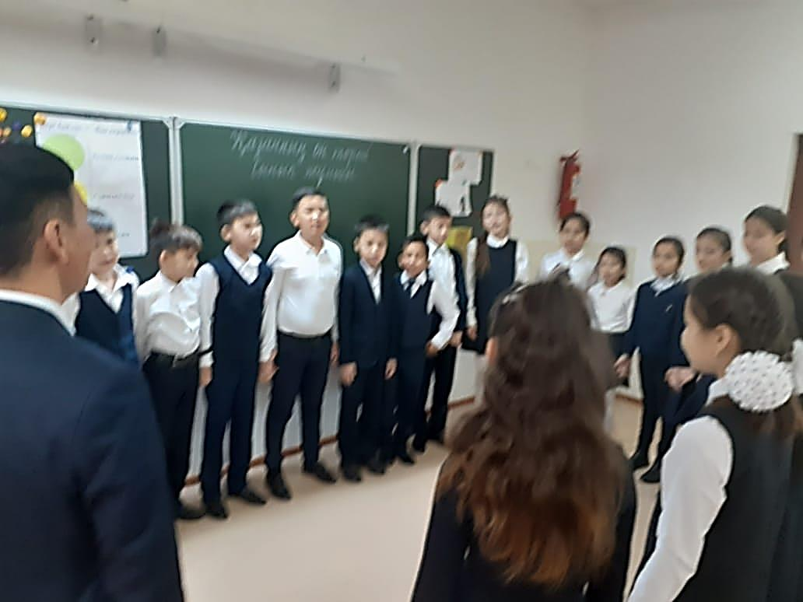

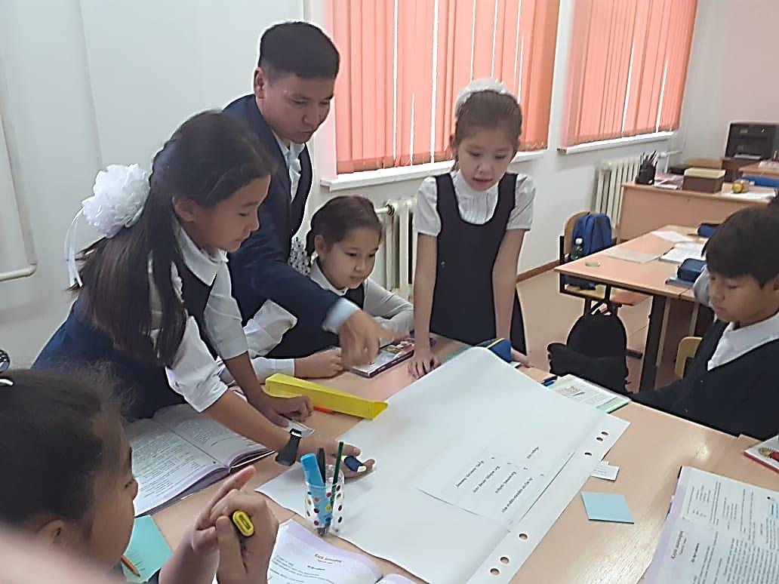

**Ашық сабақтан көрініс**

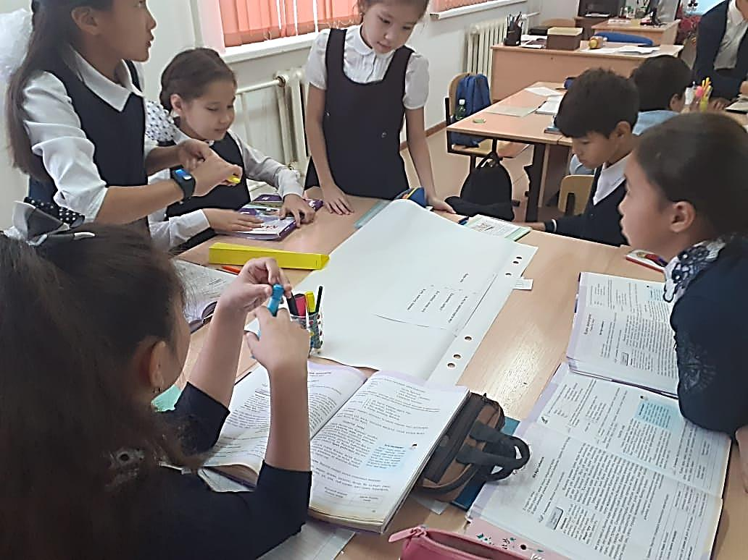

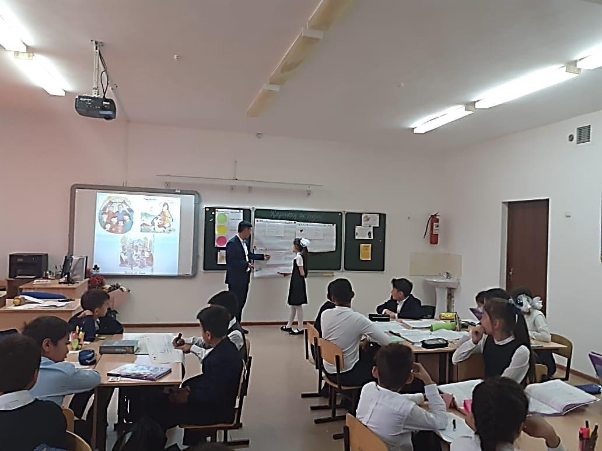

**Ашық сабақтан көрініс**